TISKOVÁ ZPRÁVA

D-Link představuje vysokorychlostní bezdrátové mosty s dosahem až 20 km

Řešení point-to-point nebo point-to-multipoint jsou vhodná k přemostění venkovských oblastí nebo náročného terénu stabilním vysokorychlostním připojením na velké vzdálenosti

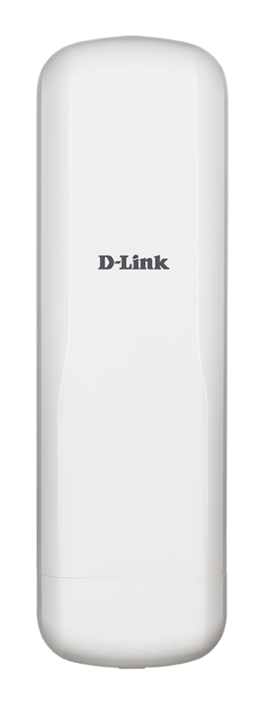
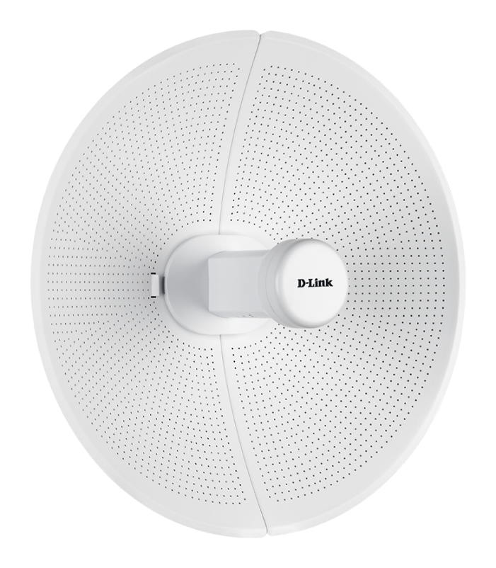

D-Link DAP-3711 a DAP-3712

Česká republika 15. října 2021 – Společnost D-Link, globální lídr v oblasti síťových technologií a bezdrátové komunikace, přestavuje dvě nová zařízení pro spolehlivé a rychlé bezdrátové přemostění sítí na velké vzdálenosti. Nové bezdrátové mosty s dosahem až 5 km Wireless AC (DAP-3711) a s dosahem až 20 km Wireless AC (DAP-3712) byly navrženy tak, aby nabídly vysoce stabilní a rychlé připojení dříve nedostupným oblastem v městském i venkovském prostředí.

DAP-3711 a DAP-3712, postavené na špičkových technologiích a speciálně navržené k pokrytí komunikace na dlouhé vzdálenosti, disponují směrovými anténami s vysokým ziskem 15 dBi a 23 dBi. Umožňují vysokorychlostní a stabilní síťové pokrytí ekvivalentní kabelovému připojení až do vzdálenosti 5 nebo 20 km, což je ideální např. při využití k videodohledu nebo zřízení bezdrátového přístupu ve vzdálených lokalitách ve městech i na venkově.

DAP-3711 a DAP-3712 nabízejí přenosové rychlosti až 867 Mbps a jsou vybaveny technologií TDMA, která filtruje interferenční rušení vytvořením harmonogramu pro přístupový bod mostu a klienta. Přenosům je přiřazen časový slot, čímž se eliminuje možnost vzniku kolize dat a potlačuje se rušení, aby se maximalizovala účinnost vysílacího času a přenosové rychlosti. Nová zařízení přinášejí navíc vestavěné 128bitové bezdrátové šifrování (personal i enterpise) kvůli podpoře vyššího komplexního zabezpečení připojení.

DAP-3711 a DAP-3712 jsou speciálně navrženy tak, aby odolávaly širokému spektru vnějších vlivů prostředí. Jsou chráněny robustním, voděodolným a prachotěsným krytem s krytím IP66 a mají vestavěnou i přepěťovou ochranu 8 kV, např. proti úderům blesku. Tyto konstrukční vlastnosti je předurčují k nasazení do venkovního i drsnějšího prostředí a za každého počasí. DAP-3711 a DAP-3712 tak dokážou zajistit garantovanou konzistentní konektivitu všude tam, kde je to potřeba.

Nové bezdrátové mosty podporují napájení PoE (Power-over-Ethernet) a dodávají se s PoE injektorem. To urychluje instalaci zařízení a usnadňuje montáž bez potřeby dalších zdrojů energie. K připojení a současně napájení energií je tedy možné použít jediný ethernetový kabel.

Klíčové funkce:
- možnost bezdrátového přemostění sítí do 5 nebo do 20 km;
- směrové antény s vysokým ziskem pro rychlé a stabilní pokrytí na velké vzdálenosti;
- vysoká rychlost připojení a konzistentní pokrytí, které filtruje rušení využitím technologie TDMA;
- vodotěsný a prachotěsný kryt s krytím IP66 umožňuje nasazení v náročných venkovních podmínkách;
- napájení PoE (přes Ethernet) umožňuje snadnější instalaci s napájením a síťovým připojením za použití jediného kabelu;
- přepěťová ochrana 8 kV chrání síť před neočekávaným přepětím, například při úderu blesku;
- blesková rychlost 5 GHz bezdrátové sítě AC až do 867 Mbps;
- 128bitové šifrování kvůli bezpečnější síti.

Cena a dostupnost
Nové Wireless AC Bridges DAP-3711 a DAP-3712 od D-Linku jsou nyní k dispozici v České republice a na Slovensku prostřednictvím sítě prodejců IT a systémových integrátorů za doporučené maloobchodní ceny 4 469 Kč/169 eur (DAP-3711) a 5 229 Kč/199 eur (DAP-3712), včetně DPH. Další informace získáte v místní pobočce D-Link na adrese https://eu.dlink.com/cz/cs.

O společnosti D-Link
Společnost D-Link již více než 30 let navrhuje, vyvíjí a vyrábí oceňovaná síťová a bezdrátová zařízení, zabezpečovací řešení pro IP kamerové systémy a technologie pro automatizaci domácnosti. Jako světový lídr v oblasti konektivity, společnost D-Link transformuje firemní sítě a jejich vybavení tak, aby fungovaly efektivněji. Je také klíčovým inovátorem v oblasti chytrých domácností. Umožňuje majitelům nemovitostí monitorovat, automatizovat a ovládat domácnost kdykoliv a kdekoliv i pomocí chytrého telefonu nebo tabletu.
D-Link nabízí své rozsáhlé produktové portfolio organizacím a spotřebitelům prostřednictvím své globální sítě obchodních partnerů a poskytovatelů služeb.

Pro více informací o společnosti D-Link navštivte www.dlink.cz nebo www.facebook.com/dlinkcz nebo www.linkedin.com/company/dlinkcz

Fotografie v tiskové kvalitě najdete ZDE.

V případě zájmu o další informace prosím kontaktujte:

D-Link s.r.o. Taktiq Communications s.r.o.
Na Strži 1702/65 Ondřej Mádle
140 62 Praha 4 Tel.: +420 739 610 370
Tel.: +420 224 247 500 E-mail: ondrej.madle@taktiq.com
E-mail: info@dlink.cz
http://www.dlink.cz/

D-Link a loga D-Link jsou ochranné známky nebo registrované ochranné známky společnosti D-Link Corporation nebo jejích poboček. Všechny ostatní zde zmíněné značky třetích stran mohou být ochrannými známkami příslušných vlastníků. Copyright © 2020. D-Link. Všechna práva vyhrazena.

